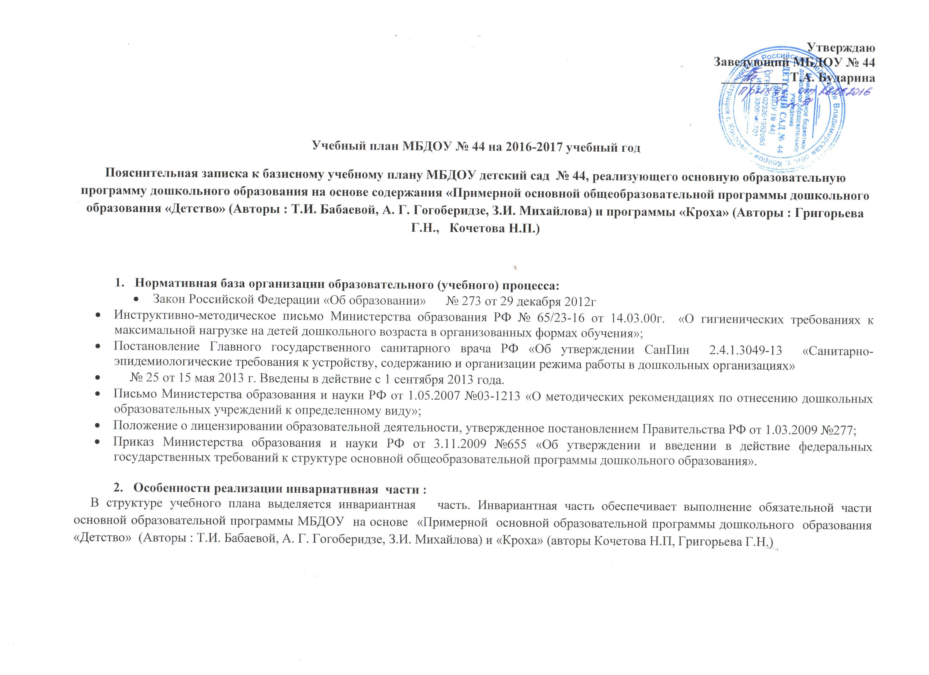

Инвариантная часть реализуется через обязательные занятия
В инвариантной части учебного плана
- для детей 1 младшей группы планируется 10 занятий в неделю (одно - в первую и одно – во вторую половину дня),
- для детей младшего возраста – 11 занятий в неделю,
- для детей среднего возраста – 12 занятий в неделю,
- для детей старшего возраста – 12 занятий в неделю,
- для детей подготовительной группы – 15 занятий в неделю.
Таким образом, общее астрономическое время занятий в неделю по возрастным группам:

Базовая часть:
- 1 младшая группа – 100 мин. (10 занятий)
- 2 младшая группа – 165 мин. (11 занятий)
- средняя группа – 240 мин. (12 занятий)
- старшая группа – 375 мин. (12 занятий)
- подготовительная группа – 450 мин. (15 занятий)

Общий объем ООД в течение недели в МБДОУ № 44 по основной образовательной программе дошкольного образования на основе содержания «Примерной основной общеобразовательной программы дошкольного образования «Детство» (Авторы : Т.И. Бабаевой, А. Г. Гогоберидзе, З.И. Михайлова)
1 | ОСНОВНАЯ часть | 2-я младшая группа | Средняя группа | Старшая группа | Подготовительная к школе группа
1.1 | Познавательно- речевое направление | 2,5 зан. | 3,5зан. | 3,5 зан. | 4,5 зан.
 | Образовательные области
 | Познание | 1,5 | 1,5 | 2,5 | 2,5
 | Речевое развитие | 1 | 2 | 2 | 2
1.2 | Социально-личностное направление | 1 зан. | 1 зан. | 1,5 зан. | 1,5 зан.
 | Образовательные области
 | Социально-коммуникативное | 0,5 | 0,5 | 0,5 | 0,5
 | Труд |  |  | 0,5 | 0,5
 | Безопасность | 0,5 | 0,5 | 0,5 | 0,5
1.3 | Художественно-эстетическое направление | 4 зан | 4 зан. | 4 зан. | 5 зан.
 | Образовательные области
 | Музыка | 2 | 2 | 2 | 2
 | Художественное творчество | 2 | 2 | 2 | 3
1.4 | Физическое развитие | 3,5 зан. | 3,5 зан. | 3,5 зан. | 4 зан.
 | Образовательные области
 | Здоровье | 0,5 | 0,5 | 1 | 1
 | Физическая культура | 3 | 3 | 3 | 3
 | ИТОГО | 11 зан. | 12 зан. | 12 зан. | 15 зан
 | Согласно СанПинам | 11 зан. | 12 зан. | 15 зан. | 17 зан.

Общий объем ООД в течение недели в МБДОУ № 44 по основной образовательной программе дошкольного образования на основе содержания программы «Кроха» (Авторы : Григорьева Г.Н., Кочетова Н.П.)

1 | ОСНОВНАЯ часть | 1-я младшая группа
1.1 | Познавательно-речевое направление | 2 занятия
 | Развитие речи и ознакомление с окружающим | 1 занятие
 | Развитие ребенка в общении с природой | 1 занятие
1.2 | Социально-личностное направление | 1 занятие
 | Развитие ребенка в предметной деятельности | 1 занятие
1.3 | Художественно-эстетическое направление | 5 занятий
 | Развитие ребенка в изобразительной деятельности | 2 занятия
 | Развитие ребенка в конструктивной деятельности | 1 занятие
 | Развитие ребенка в музыкальной деятельности | 2 занятия
1.4 | Физическое развитие | 2 занятие
 | Физическая культура | 2 занятия
Итого |  | 10 занятий
СанПиН |  | 10 занятий

